ANNEXE 19 : Centres d'expérimentation – Méthodes pour recueillir de l'eau

Nom : __________________________________ Date : ________________________

Suis les directives données pour chaque centre d'expérimentation, puis réponds aux questions.

Centre 1 : La filtration
Effectue la filtration de plusieurs échantillons d'eau boueuse (ou d'eau de marais) à l'aide des différents filtres mis à ta disposition.

Quels filtres as-tu utilisés?
_________________________________________________________________________________

Quel filtre est le plus efficace? Pourquoi?
_________________________________________________________________________________
_________________________________________________________________________________

Crois-tu que cette méthode puisse être utilisée à grande échelle comme source d'approvisionnement en eau potable? Pourquoi?
_________________________________________________________________________________
_________________________________________________________________________________
_________________________________________________________________________________

Centre 2 : La sédimentation
Agite une éprouvette contenant un échantillon d'eau boueuse (ou d'eau de marais) puis dépose-la dans un support à éprouvettes. Observe ce qui est arrivé après une attente d'environ 10 minutes.

Qu'observes-tu?
_________________________________________________________________________________
_________________________________________________________________________________

Crois-tu que cette méthode puisse être utilisée à grande échelle comme source d'approvisionnement en eau potable? Pourquoi?
_________________________________________________________________________________
_________________________________________________________________________________
_________________________________________________________________________________

ANNEXE 19 : Centres d'expérimentation – Méthodes pour recueillir de l'eau (suite)

Centre 3 : Le dessalement par distillation
Effectue le montage suivant et observe la distillation de l'eau.  Attention : Éteins le brûleur lorsque la moitié du liquide est évaporé.  Qu'observes-tu?  _______________________________________  _______________________________________  _______________________________________  _______________________________________ | 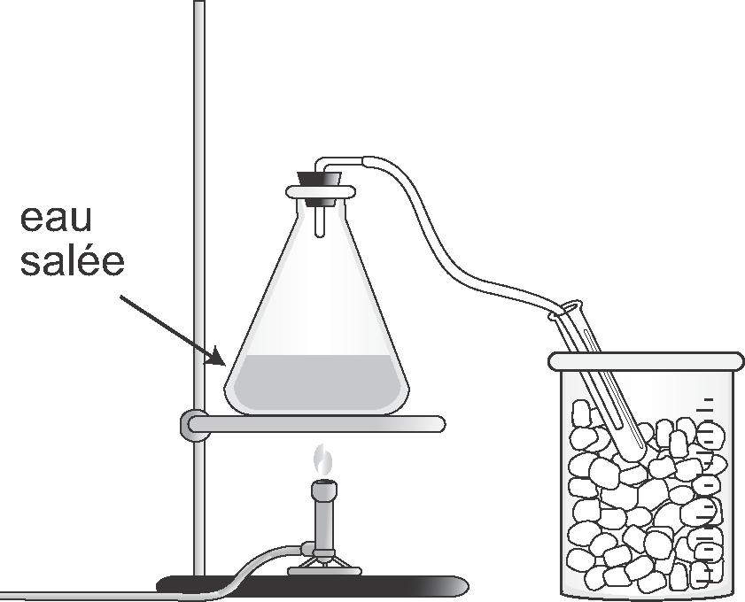

Crois-tu que cette méthode puisse être utilisée à grande échelle comme source d'approvisionnement en eau potable? Pourquoi?
_________________________________________________________________________________
_________________________________________________________________________________
_________________________________________________________________________________

Centre 4 : L’évaporation et la condensation  Effectue le montage suivant. Place ton montage près d'une fenêtre ensoleillée ou sous une lampe.  Qu'observes-tu?  _______________________________________  _______________________________________  _______________________________________  _______________________________________ | 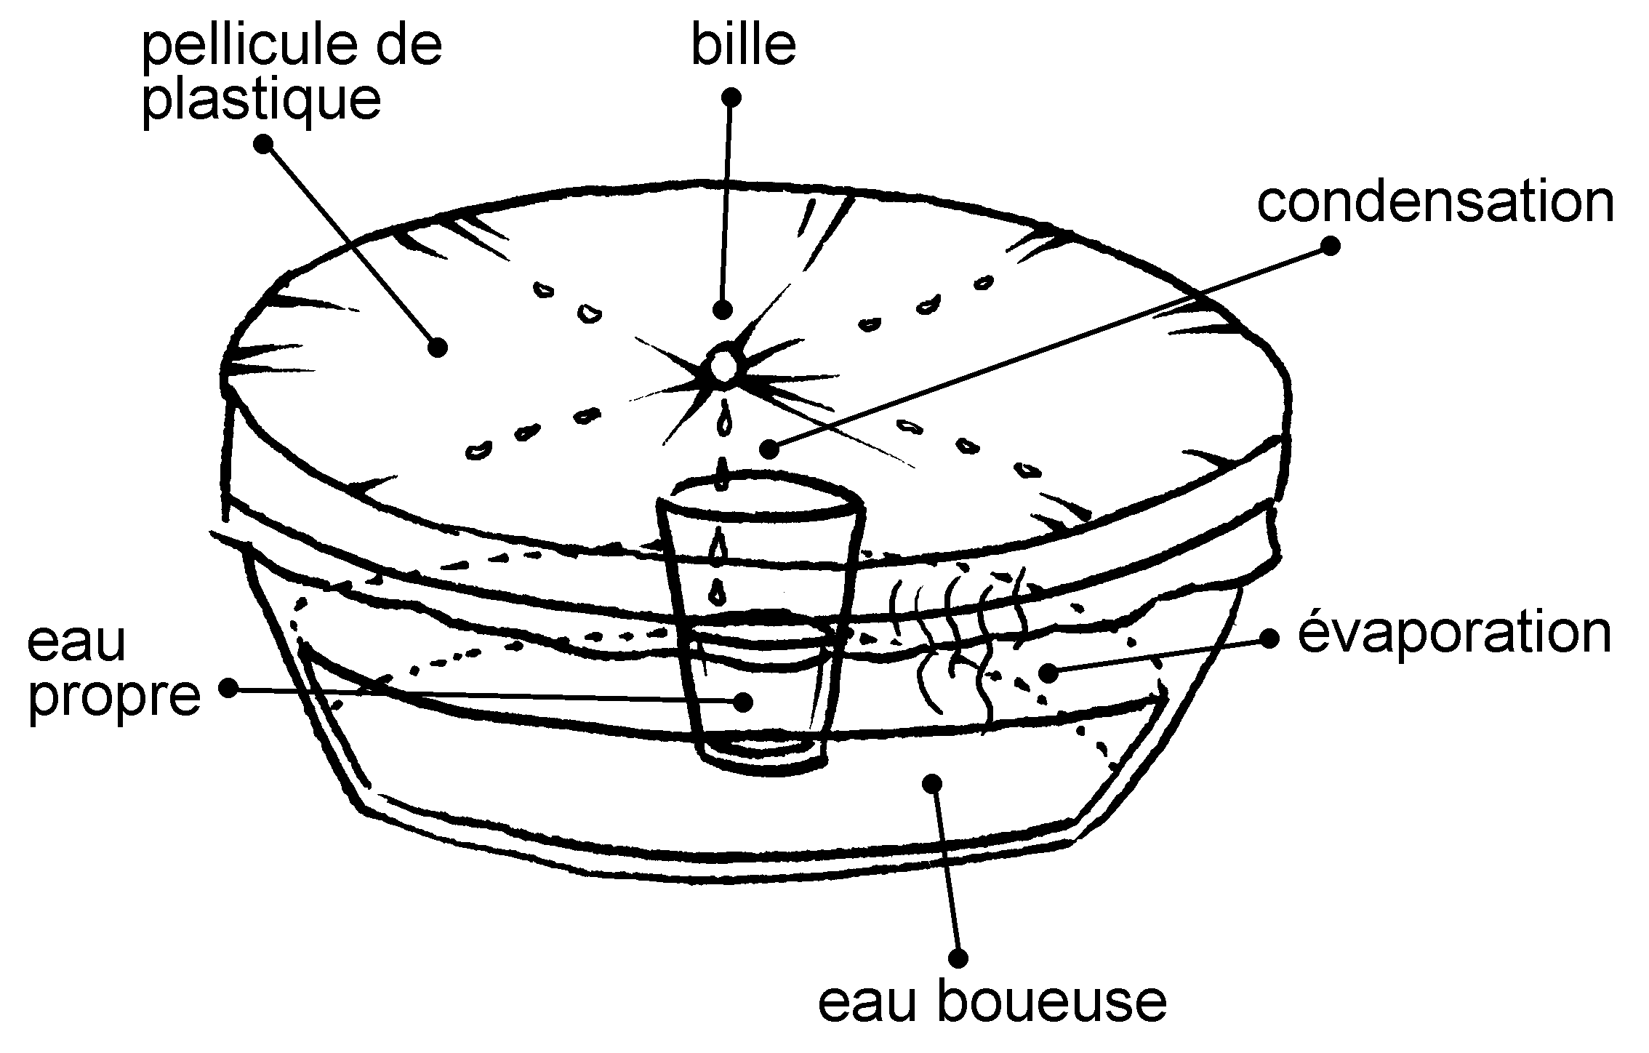

Crois-tu que cette méthode puisse être utilisée à grande échelle comme source d'approvisionnement en eau potable? Pourquoi?
_________________________________________________________________________________
_________________________________________________________________________________
_________________________________________________________________________________

